EJERCICIO PRACTICO DESARROLLO DE UN JUEGO BÁSICO
Componentes del formulario
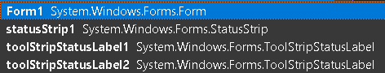

Vista del formulario
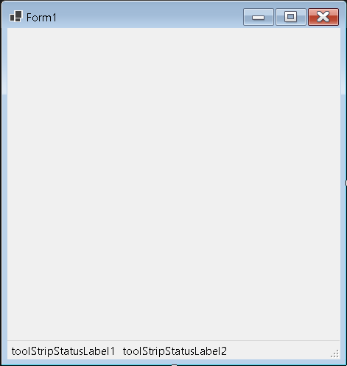
Vista en tiempo de ejecución
